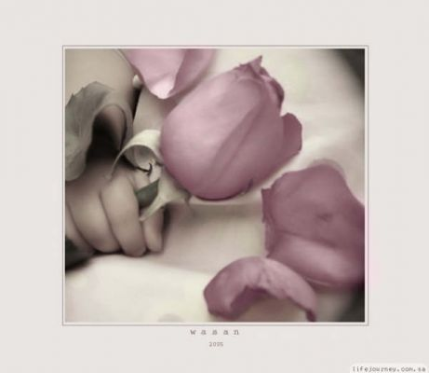
(( شَخْصِيَّاتٌ لَهَا لَمَسَاتٌ فِي حَيَاتِيْ)) ـــــــــــــــــــــ
***************************************
( مشاهدات وأحداث )
المربية الناصحة و صاحبة السيرة الذهبية ..
(( الوالدة )) حرمها الله على النار وأسكنها جنتَيْ الدنيا والآخرة وجعلني الله وإخوتي قرة عين لها ..

بقلم ابنها : المؤمن كالغيث
السلام عليكم ورحمة الله وبركاته ... وبعد :
فإني قد عزمت الأمر متوكلا على الله جل جلاله وهو خير معين ...
أن أخط بقلمي المتواضع بعضا من السير العطرة والتي تحلق بالذهن صفاءً ونقاءً .. من عبير سيرتها وجنة أخبارها والتي أثرت في سلوكا وتهذيبا وعلما وتعليما فكونت لي المنهج وأنارت أمامي سبيلا فلما انتفعت بذلك أيما انتفاع رأيت – وفاءً للجميل الكبير – أن أكتب في سيرهم شيئا أبلغ به الناس عل قارئا ينتفع ويتأثر ولعل إنسانا يهتدي ويَتَبَصّر .. فيكون لهم أجر ذلك لأنهم – بعد الله – هم أهل الفضل ومرتع الجميل ..
ومقصدي من هذه الحلقات بإذن الله هو تسليط الضوء على أسماء ليس بالضرورة أن تكون لامعة لكن يقينا أنها مؤثرة وبيان السبب الذي من خلاله ملكوا القلوب وأضاؤوا الدروب من علم وتواضع وأخلاق فعَلَيّ سرد المشاهد وعليكم استخراج ما ترونه من دروس خفية .. والله الموفق :
وليس من عادتي إطالة المقدمات .. فباسم الكريم سبحانه الرحمن الرحيم أقول :
قلت من طرف الخواطر :
قد حار فيكِ الحرف شُلَّ بيانه ... فلأنتِ أسمى من بديع بياني ..
أماه يا روح الوجود وحسبنا شـ .... ـرفا بأن الله فيك براني ..
من فضل الله علي أن الله أكرمني في عباب أمواج الحياة التي لا ترحم ولا تعرف للشفقة معنى بأم يطرب جناني للحديث عنها .. و تهتز جوارحي نشوة وفخرا حين يمر طيف خيالها على خاطري .. إن تأثرت في مسيرتي بأشخاص كُثُر .. لكن لم أكن يوما شيئا مذكورا لولاها – بعد الله – فكان لها في توجي أكبر لا يخفى ..

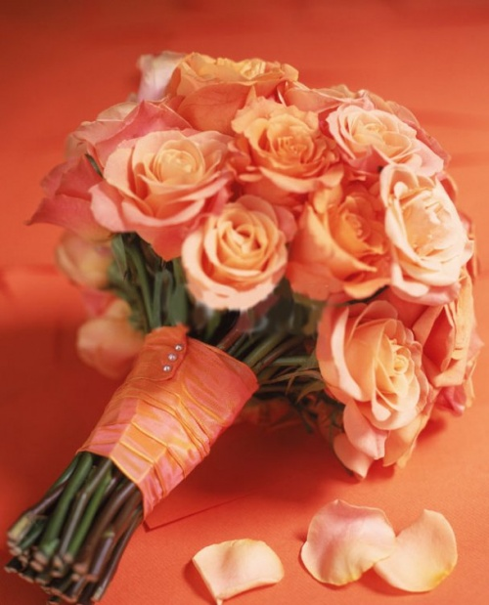
- حينما كنت إماما لأحد المساجد التفت من صلاتي لأسمع حديثا عن والدتي !!
أكرمني الله بإمامة أحد المساجد في فترة خلت ثم توقفت للدراسة الجامعية وانتقلت إلى المدينة النبوية لإكمال دراستي الجامعية ومتابعة الدراسات العليا كذلك ..
وتقابلت مع بعض المصلين حيث اجتمع بهم .. وفوجئت بأحدهم يقول هذا الشاب ( يقصدني ) عنده أم بألف رجل صالحة تقية ومن كانت هذه أمه فلا شك أن تخرج أمثال هذا الرجل !!
استغفر الله مما قال مما مدحني به شخصيا ، ولا شك أني أقل من حروفه يقينا لكني تعجبت من انتشار ذكرها في الحي الذي سكنا به ونحن حينها نعد سكانا جددا فيه !
والذي أعرفه أن والدتي حفظها الله لا تخرج من البيت إلا لحاجة ضرورية كزيارة وإلا فهي بيتوتية جدا – إن صح التعبير – ولكنه فضل الله عليها ففوجئت أن خبرها استفاض في الحي وهي في عقر دارها !.

- في يوم بكت بجانبي وتعثر خطابها عندما ... !!
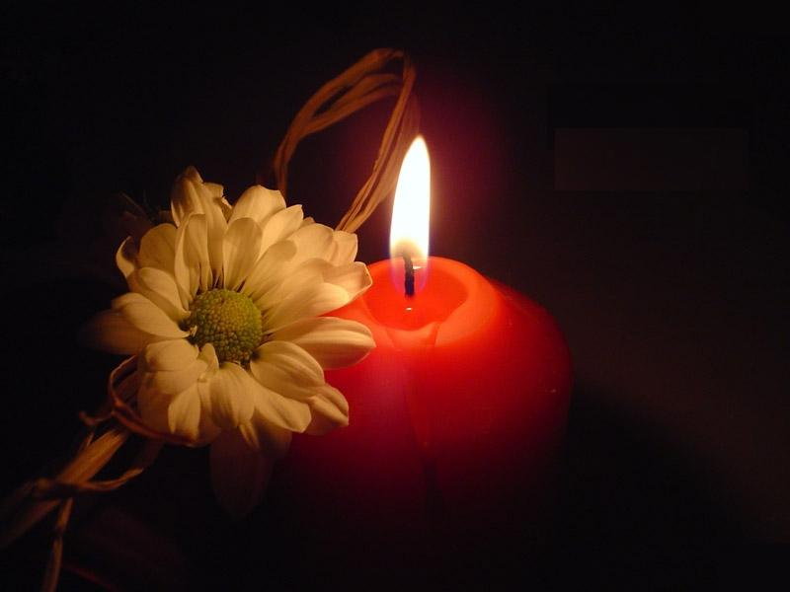
قد اعتدت في رمضان – حين كنت إماما – أن آخذ والدتي معي ونذهب إلى المسجد تصلي معي العشاء والتراويح وكان المسجد يكتض بفضل الله وكانت البرامج تقام فيه عند الرجال والنساء فكان ملفت النظر من فضل الله وتوفيقه بين المساجد ثم جهود المصلين كما بلغني بعد ذلك. فكانت راعاها الله تصلي مع الناس وهم لا يعرفونها وأنها والدة الإمام فتصلي وتنسحب بهدوء فلا تحب الظهور ولا التفاخر ، فقدر الله في يوم أن اكتظ الجامع جدا وكان يوما خشع الجميع فيه وبكينا جميعا في دعائنا نرجو رحمته ونخشى عذابه جل جلاله فخسارة الإنسان كبيرة إن دخل النار وفوزه عظيم إن آل حاله لجنات عرضها السماوات والأرض .
خرجت من المسجد بعد الصلاة مباشرة فأخذني بعض المأموين والمصلين لبعض الأسئلة والحاجات فلما رأيت الوالدة غفر الله لها غبت من لحظتي عنهم وذهبت إليها وسلمت عليها ووجدت صوتها متعثرا فقلت لعلها لا زالت متأثرة بالدعاء .. وخفت كذلك أن يؤذيها أحد وسكتت !
خير يا أمي ؟؟
لعلك بخير ؟؟ فردت علي بجواب رغم أنه مضت عليه السنين لكن رنينه في قلبي لا يزال ..
جزاها الله عني كل خير ..
قالت : الحمد لله أن الله أحياني وأمد في عمري حتى أصلي خلف ولدي !

- حين أتأخر في عمل واجب كيف كانت ردة فعلها ؟؟
(( ثقافة الضرب والطرد ))
أذكر قديما و (أنا بشر) أني أتأخر في يوم عن بر أو طاعة أو صلاة لسهر لبعض المشاغل فلعل الحزم هي الطريقة المثلى في التربية أو الضرب !!؟
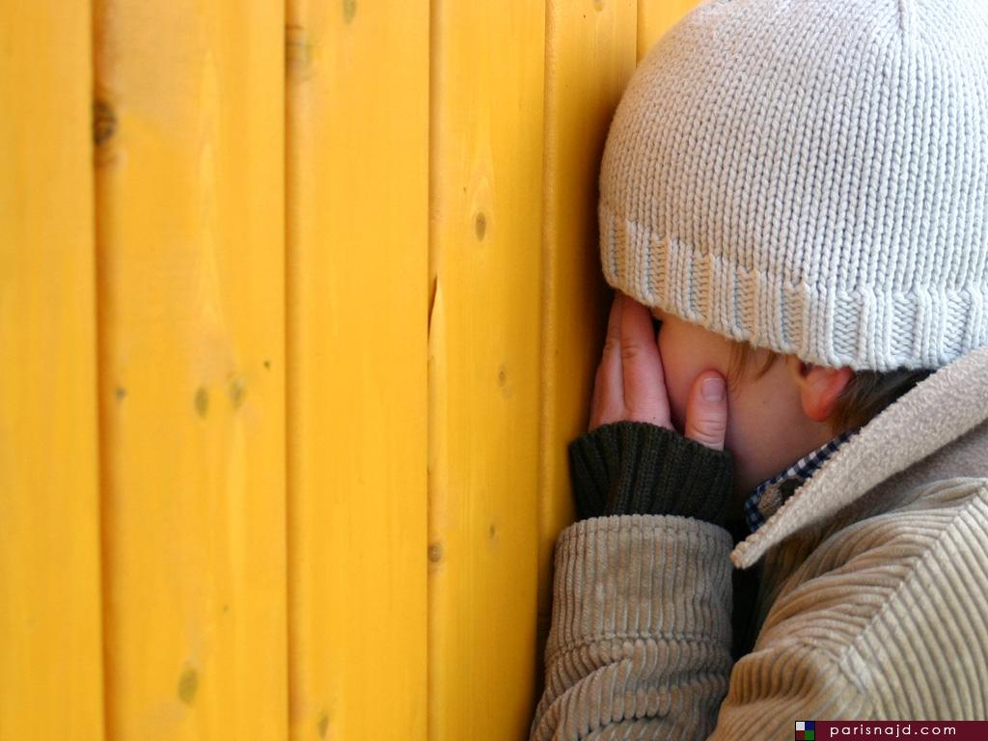
الوالدة – جزاها الله رضوانه -
لا تعاقب بكلمة شنيعة أو جارحة .. أو تقيمني بشدة أو تضرب ربما ..
فلم تضربني في حياتي إلا مرة واحدة ستأتي قصتها ..
ولكن لها ردود ..
لم أر قوة كقوتها فترد بكل هدوء إذا استيقظت :-
تقول غفر الله لك أنت في مجتمعك قدوة والناس ينظرون لأفعالك ..
كيف تنام عن الصلاة ؟؟
وأحيانا تقول قبل أيام كانت لك كلمة في الجامع الفلاني وقبله هناك واليوم تتأخر عن الصلاة ؟؟
الله يهديك ..بس يا ولدي .. !
وتنصرف .. ليتها ضربتني لكان أهون علي .. ولكنها التربية بالكلمة .. التي يفتقدها الكثير في يومنا هذا !
وهي أشد علي من السياط ..
فأكون أول المستيقظين فيما بعد ..



منظر قَلّ أن أنتبه من منامي في الليل إلا وأراه فما هو ؟؟؟(أهمية القدوة)

الليل خلقه الله سباتا للناس فأصل فطرة المخاليق الميول للنوم فيه قال الله : ( وجعلنا الليل لباساً ) ولما اشتدت الرغبة في الراحة بعد عناء اليوم امتدح الله جل جلاله من آثر مرضاة الله على حاجة نفسه وقام يصلي من الليل رغبة ورهبة من ربه جل جلاله قال الله : (( تتجافى جنوبهم عن المضاجع يدعون ربهم خوفا وطمعا )) وقال الله تعالى : (( أَمَّنْ هُوَ قَانِتٌ آنَاءَ اللَّيْلِ سَاجِداً وَقَائِماً يَحْذَرُ الْآخِرَةَ وَيَرْجُو رَحْمَةَ ربه)) وقال الله تعالى : (( إِنَّهُمْ كَانُوا قَبْلَ ذَلِكَ مُحْسِنِينَ * كَانُوا قَلِيلاً مِنَ اللَّيْلِ مَا يَهْجَعُونَ * وَبِالْأَسْحَارِ هُمْ يَسْتَغْفِرُونَ))
فَقَلّ أن أنهض إلا وأجد الوالدة حفظها الله قائمة تصلي أسمع ترتيلها بالقرآن تحيي به الليل تهتز لقراءةٍ خاشعة تذكر الله وكان لهذا المنظر أثر علي لا أنساه ..
وأعجب في زماننا هذا لبعض الأمهات ممن يتضجرون من حال أبنائهم وسوء أخلاقـــهم فلما تنظر إلى الأمهات وكذلك الآباء تجدهم قدوة سيئة والابن كما يسير أبواه يسير لاسيما في الصغر هو مرآة لوالديـه
وهذا مؤلم جدا !!
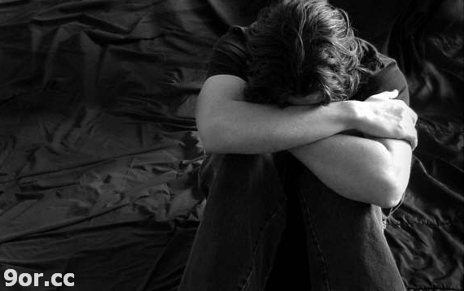
للأسف أقولها صراحة : قد صفعتني الوالدة – رعاها الله –

قصتها : أني في زمن الطفولة كنت بجوارها وهي نائمة ولم تصفعني في حياتي إلا مرة .. !!
فما هو سر الصفعة .. ؟؟
تخبرني والدتي أني أيام طفولتي كنت نائما بجوارها وكنت ألعب بأسفل وجهها ( الذقن ) وهي نائمة فما كان منها إلا صفعتني صفعة خفيفة جدا وهي نائمة .. فوقعت تلك الصفعة في قلبي موقعا عظيما ..
كيف تصفعني .. ؟؟
فقامت فزعة على بكائي الشديد .. فلما علمت أنها ضربتني في منامها دعت على يدها بالشلل !! (( شلت يمين أعدائها ))
كيف تضرب فلذة كبدا ..؟!! حتى ولو كانت نائمة فلم تسامح نفسها .. حفظها الله من كل سوء .. فالمقصود أن الصفعة كانت خطأً ولله الحمد .

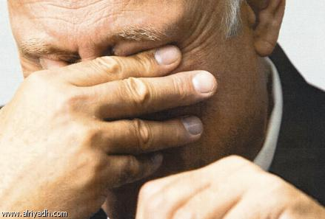
لو فوجئت بأمك تفعل ما فعلته والدتي !!!

لا عجب فيمن يتعجب مني من التعلق الشديد جدا بوالدتي ..
فأنا مسافر للدراسة .. ولي مع والدتي موعد يومي لا يتخلف ( فيوميا ) لها اتصال خاص
فكم أدخل للمنزل أحيانا أيام الدراسة الابتدائية والمتوسطة ..
فأجدها قد أعدت لي غداءا لذيذا .. وذلك لأني مرتبط بأعمال بعد العصر وأحتاج لراحة
وبقية أخوتي يتأخرون ..
فلما أدعوها للمشاركة .. تقول أنها ليست جائعة أبدا .. فأضطر للأكل وحيدا فما أن أنتهي وأذهب لأغسل يدي .. أعود .. فأفاجأ بالصدمة الكبيرة ..
لأجد والدتي تأكل ما تبقى .. !! فأجد الدنيا قد أظلمت في عيني .. ولكنها لا تحب أن تأكل مما في الإناء فتسبق يدها لما أحبه .. !! وأذكر أني دعوت على نفسي وهذا خطأ شرعي .. أن يجعل الله ما في بطني سما إن فعلت ذاك مرة أخرى .. ووجدت في ذلك حلا لهذه المرأة العظيمة والتي امتنعت عن كثير مما تحبه لأجلنا .. ولعلكم أدركتم عن أي نوع من الأمهات أتحدث..


لحظة الوداع : أمي تودع أمها بالدموع (( ماتت بين يديها وأمام عينيها !! ))

اتصلت عليها صبيحة ذلك اليوم للسؤال عنها والاطمئنان وتجاذب الحديث الماتع والذي لا يمل ففاجأتني ببكائها ..
أظلمت الدنيا بوجهي وظننت أن مكروهاً أصابها فهممت أن أغلق الهاتف وأسافر مباشرة فقد ظننت أن مكروها أصابها ..
فردت علي بصوتها الذي يقطع نياط القلب ويهز أركان بدني الذي أثقلته مشاغل الدنيا وهموم السفر قائلة : يا ولدي جدتك ... ماتت ؟
- شهقت شهقة لم أتمالكها واستعدت ثباتي .. وعقلي حينها كاد يودعني بلا رجعة لكني تذكرت قوله صلى الله عليه وسلم : ( إنما الصبر عند الصدمة الأولى ) ... استرجعت وصبرت الوالدة ولكنها دموعها هي رحمة الإنسان وليس صياح الجازع .. هي تكلمني وأمها ( جدتي ) بالغرفة المجاورة و لم تكمل الساعة منذ غادرت روحها الجسد وهي مسجاة على سريرها رحمها الله وأسكنها فسيح جناته ..
مباشرة همت على وجهي في سكك المدينة وانطلقت برا إلى الطائف لم أستفق إلا على القبر من فضل الله وودعتها داخل القبر وليست موطن الحديث رحمها الله وأسكنها فسيح الجنات .. لكن العبرة في ثبات الوالدة رعاها الله حيث أني خفت عليها خوفا شديدا أن يصيبها شيء .
ولما التقيتها وجدتها تصبرني !!
قالت : يا ولدي الموت حق ، لا الدمع سيرد غائبا ولن يحيي ميتاً رحمها الله ماتت وقد طهرت وتوضأت وبدأت تحدثني و لربما أضحكتني ببعض دعابات والدتها .
فكانت آية في الصبر والثبات ، حماها الله ..
وليست كبعض الفتيات – شاهد من الواقع – أخبرني قريبهن قال : مات والدهن فأقسمن بالله أن لا يصلين لله أبدا !! والله المستعان ..
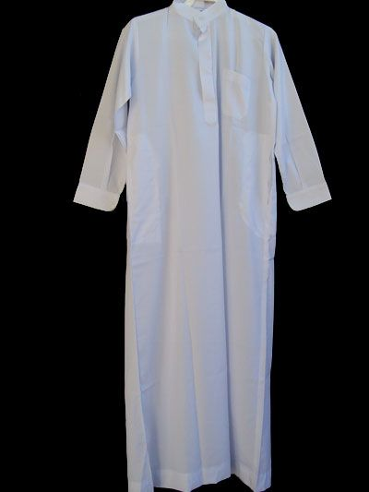

دخلت المنزل أردت أحد ثيابي لمناسبة عاجلة .. ففاجأتني الوالدة بفعلها !

مناسبة عاجلة دخلت وفي ذهني أحد ثيابي أظنه أليقها بهذه المناسبة ..
قلبت خزانة الملابس ( الدولاب ) يمينا .. شمالا ..
ألاحظ أني أخرج بخفي حنين ، ناديت الوالدة رعاها الله وسألتها عن الثوب : لعلها تعرف محله أو قامت بغسله ربما .. ؟!
ففاجأتني بالجواب وأن الثوب لن أراه مرة أخرى .. ؟!!
الجواب : يا ولدي طرق الباب اليوم فقراء والله لا ملبس ولا حال يسر ؛ فرأيت أنهم أولى ولو بواحد من هذه الثياب الكثيرة ..
سيبقى لك هذا الثوب يوم القيامة ؛ قدم لآخرتك ولو واحدا من هذه الثياب ..
وجزاها الله عني خير ، أكسبتني أجرا وعلمتني درسا ولم يتبادر وقتها إلا قوله تعالى : ( لن تنالوا البر حتى تنفقوا مما تحبون ) .
وكانت كثيرة الصدقة جدا ولا تزال ؛ المال في يدها ليس له ثمن وليس له قيمة فهو أرخص موجود لذلك لا تبالي به وتعلمت منها هذا أن لا أمر بفقير إلا وأضع في يده شيء وهذا جانب من جوانب التضحية التي كانت تتمتع بها ولا تزال ..
جزاها الله عنا كل خير ..
ولا زلت أقرر هذا الخُلق الرائع في نفسي وطلابي وزملائي لأنه عزيز في هذا الزمان ..
فَقَلّ أن تجد من يبكي لحزنك ويضحك لفرحك ..
عزيز أن تجد من هو أشد فرحا منك بفرحك وأشد حزنا منك بحزنك ..
عزيز .. عزيز جدا .. والله المستعان .


خاتمة ..
فإن ما ذكرته من هذه السيرة العطرة إنما هو مواقف قليلة جدا فقط لأجعلها رسالة للآباء والأمهات مبينا لهم أهمية القدوة والأسوة .. والدين والتربية ..
وأحببت بيان أن هذا النوع من الناس يؤثرون بدون نصائح وتوجيهات فجدير بك أيها الأب والأم أن تتنبهوا لأجمل الأساليب التي نقف عليها في التربية فنمتثلها ونتنبه لأسوأ الأساليب فنجتنبها حتى نضمن ابنا بارا وذرية طيبة ..
رسالة إلى الأب :
يقول والد الإمام البخاري – رحمهما الله – : ما علمت أن في مالي درهما حراما ولا درهما فيه شبهة .
رسالة إلى الأم :
قالت والدة الشافعي – رحمهما الله – : اطلب العلم وأنا أكفيك بمغزلي ..

لمسة وفاء :
اللهم فإن هذه الكريمة علمت وضحت وربت وبكت لكي نفرح ومرضت لكي نسعد
اللهم فأسكنها جنة الدنيا قبل جنة الآخرة اللهم اغفر لها وارحمها وأسعدها وارحمها فوق الأرض وتحته ويوم العرض اللهم لا تجعل لها حاجة إلا قضيتها ولا هما إلا فرجته ولا كربا إلا نفسته اللهم أدم عليها الصحة والعافية واجعلنا لها قرة عين وسعادة الدنيا ومتعها بنا ومتعنا بها برحمتك يا أرحم الراحمين ..

وكتبه الابن : المؤمن كالغيث
الأول من جمادى الأولى / 1430 هـــ

